附件1：论文附件封皮
附件2：论文模板

本 科 毕 业 设 计

基于RAG与混合检索的智能文献检索系统设计与实现

姓 名 | 刘涵
学 院 | 计算机与人工智能学院
专 业 | 计算机科学与技术
年 级 | 2022级
学 号 | 20222203161
指导教师 | 杨延村 讲师

二○二六年五月六日

原 创 声 明
本人郑重声明：所呈交的毕业论文(设计)，是本人在指导老师的指导下，独立进行研究工作所取得的成果，成果不存在知识产权争议。尽我所知，除文中已经注明引用的内容外，本论文（设计）不含任何其他个人或集体已经发表或撰写过的作品成果。对本文的研究做出重要贡献的个人和集体均已在文中以明确方式标明。
此声明的法律后果由本人承担。

作者签名: 手写或电子签名

二〇二六年五月六日

毕业论文（设计）使用授权声明
本人完全了解鲁东大学关于收集、保存、使用毕业论文（设计）的规定。
本人愿意按照学校要求提交论文（设计）的印刷本和电子版，同意学校保存论文（设计）的印刷本和电子版，或采用影印、数字化或其它复制手段保存论文（设计）；同意学校在不以营利为目的的前提下，建立目录检索与阅览服务系统，公布论文（设计）的部分或全部内容，允许他人依法合理使用。
（保密论文在解密后遵守此规定）

作者签名: 手写或电子签名

二〇二六年五月六日

基于RAG与混合检索的智能文献检索系统设计与实现
摘要：随着学术论文数量的爆炸式增长，传统基于关键词的检索方式已难以满足研究人员对语义理解和相关性匹配的需求。本文设计并实现了一种融合向量检索、关键词检索与大语言模型的智能文献检索系统，旨在提供更精准、更智能的学术搜索体验。系统采用Vue 3与FastAPI构建前后端架构，以Milvus向量数据库存储语义嵌入，MongoDB管理元数据，通过BM25算法实现关键词检索，并运用RRF（Reciprocal Rank Fusion）算法融合多路召回结果，兼顾语义相关性与关键词匹配精度。针对低资源部署场景，系统引入延迟加载、批量限制及向量维度优化等策略，在3.5GB内存环境下实现稳定运行。此外，系统集成阿里云通义千问大模型，为用户提供个性化推荐原因生成与智能问答服务，并支持多收藏夹管理、搜索历史记录等个性化功能。实验结果表明，该系统在检索准确率、响应速度和用户体验方面均达到预期目标，为学术文献检索提供了一种高效可行的解决方案。。
关键词：文献检索；混合搜索；向量数据库；大语言模型；RRF融合算法

Design and Implementation of an Intelligent Literature Retrieval System Based on RAG and Hybrid Search
Abstract: With the explosive growth of academic papers, traditional keyword-based retrieval methods can no longer meet researchers' demands for semantic understanding and relevance matching. This paper designs and implements an intelligent literature retrieval system that integrates vector retrieval, keyword retrieval, and large language models, aiming to provide a more accurate and intelligent academic search experience. The system adopts a front-end and back-end architecture built with Vue 3 and Fast API. It employs the Milvus vector database to store semantic embeddings, MongoDB to manage metadata, and the BM25 algorithm for keyword retrieval. The Reciprocal Rank Fusion (RRF) algorithm is utilized to merge multi-channel retrieval results, balancing semantic relevance and keyword matching accuracy. To accommodate low-resource deployment scenarios, strategies such as lazy loading, batch limits, and vector dimension optimization are introduced, enabling stable operation in a 3.5GB memory environment. Furthermore, the system integrates Alibaba Cloud's Qwen large language model to provide personalized recommendation reason generation and intelligent question-answering services, along with personalized features such as multi-folder management and search history recording. Experimental results demonstrate that the system achieves the expected goals in retrieval accuracy, response speed, and user experience, offering an efficient and feasible solution for academic literature retrieval.
Key words: literature retrieval; hybrid search; vector database; large language model; RRF fusion algorithm

目 录

1引言 5
1.1研究背景与意义 5
1.1.1研究背景 5
1.1.2研究意义 5
1.2主要研究内容 5
2开发技术与环境 7
2.1开发技术 7
2.1.1 FastAPI与Vue 3 7
2.1.2 MongoDB 与 Milvus 7
2.1.3 BM25、RRF 与 RAG 7
2.2开发技术 8
3系统需求分析 9
3.1可行性分析 9
3.1.1技术可行性 9
3.1.2经济可行性 9
3.1.3操作可行性 9
3.2功能需求分析 10
3.2.1用户端功能需求 10
3.2.2管理端功能需求 11
4系统设计 12
4.1系统总体架构设计 12
4.2核心流程设计 12
4.2.1数据导入与索引构建流程 12
4.2.2混合检索与排序流程 13
4.2.3智能问答与推荐摘要流程 14
4.3数据存储设计 15
4.3.1核心集合设计 15
4.3.2权限与任务模型 16
5系统实现 17
5.1用户端功能实现 17
5.1.1登陆注册与身份认证 17
5.1.2文献检索与结果展示 17
5.1.3收藏、笔记与智能问答 17
5.2管理端功能实现 18
5.2.1仪表盘与论文管理 18
5.2.2导入任务与日志跟踪 18
5.2.3用户角色与审计管理 18
5.3关键实现优化 19
5.3.1低内存环境优化 19
5.3.2推荐原因缓存与批量生成 19
6系统测试 20
6.1测试环境与方法 20
6.2功能测试 20
6.3测试结果分析 21
7结论与展望 22
7.1结论 22
7.2展望 22
参考文献 23
致谢

1引言

1.1研究背景与意义

1.1.1研究背景
近年来，学术论文、会议论文和技术报告的数量持续增长，研究人员在进行课题调研时往往需要在大量异构文献中快速定位高相关资料。传统检索系统大多依赖关键词匹配，当用户查询表述与文献标题、摘要中的措辞不完全一致时，系统容易出现召回不足或排序失衡的问题，尤其是在跨领域、同义词替换和长问题检索等场景下，单一词项匹配方式难以充分表达用户真实的信息需求。
随着大语言模型和向量检索技术的发展，文献检索系统开始从“字符串匹配”向“语义理解与知识组织”转变。通过将文献摘要、标题等内容编码为高维向量，可以在一定程度上弥补关键词检索在语义层面的不足；再结合生成式模型进行问答和推荐解释，可以进一步提升检索系统的可理解性和交互性。这种“检索+生成”的组合模式，为构建更智能的学术信息服务平台提供了新的实现路径。

1.1.2研究意义
本课题围绕“基于 RAG 与混合检索的智能文献检索系统”展开设计与实现，目标是构建一套兼顾检索准确性、系统响应速度和实际部署成本的文献服务平台。系统以 Vue 3 构建用户端与管理端界面，以 FastAPI 提供后端服务接口，以 MongoDB 管理论文元数据，以 Milvus 保存向量索引，并结合 BM25、向量相似度检索与 RRF 融合算法实现多路召回排序。
研究意义主要体现在三个方面。其一，在应用层面，系统能够帮助用户更高效地完成学术资料的检索、筛选、阅读与整理，缓解海量文献持续增长所带来的信息过载问题，从而降低资料搜集成本，提升科研学习、课题调研和论文写作的效率。其二，在工程层面，系统验证了轻量级RAG架构在低资源环境下的可实现性与实用性。通过将关键词检索、向量检索、结果融合排序以及大模型生成能力进行组合，构建出一套具有较好扩展性的智能文献检索方案。这为中小规模科研平台、毕业设计项目以及教学实验系统的建设提供了可借鉴的实现思路，也体现了人工智能技术在实际系统开发中的工程应用价值。其三，在实践层面，本课题将用户搜索、收藏、笔记、推荐摘要、智能问答以及后台管理审核等功能整合到统一平台中，形成了较完整的业务闭环。这种设计有助于探索面向真实使用场景的智能学术检索系统开发方法，为后续相关系统在功能完善、用户体验优化和应用推广方面提供一定参考。

1.2主要研究内容
围绕“基于RAG与混合检索的智能文献检索系统设计与实现”开展研究，针对传统文献检索系统语义理解能力不足、检索结果相关性不高以及用户难以快速获取文献关键信息等问题，设计并实现了一套集文献检索、智能问答与个性化管理于一体的智能化系统。
在检索方法上，系统采用关键词检索与向量检索相结合的混合检索模式。关键词检索能够实现对文献标题、摘要等内容的精确匹配，向量检索则通过文本嵌入技术挖掘用户查询与文献内容之间的语义关联。为进一步提升检索效果，系统对两类检索结果进行融合排序，从而提高文献召回率与结果相关性。同时，系统还结合关键词提取、查询扩展和中英文术语转换等方式，对用户输入进行优化，增强对复杂学术问题的检索能力。
在智能服务方面，系统引入RAG技术，将检索得到的相关文献内容作为外部知识输入大语言模型，实现基于文献上下文的学术问答功能，使系统不仅能够返回相关文献，还能够围绕检索主题生成更具针对性和依据性的回答。此外，系统支持自动生成文献推荐理由与简要摘要，帮助用户快速判断文献价值，提升文献筛选和阅读效率。
在功能设计方面，系统实现了用户注册登录、检索历史记录、文献收藏及收藏夹分类管理等功能，便于用户对检索结果进行持续跟踪与整理。同时，系统还设计了后台管理模块，用于文献数据管理、用户管理和系统运行维护。通过上述研究与实现，系统有效提升了文献检索的智能化水平，为科研学习和学术研究提供了更加高效、便捷的技术支持。。

2开发技术与环境

2.1开发技术

2.1.1 Python语言
Python 是一种高级解释型编程语言，具有语法简洁、可读性强、开发效率高等特点，在 Web 开发、数据分析、人工智能和自动化运维等领域得到了广泛应用。Python 拥有丰富的第三方库和成熟的生态体系，开发者可以借助大量现成工具快速完成系统构建与功能扩展。对于智能文献检索系统而言，Python 不仅适合实现后端接口、数据处理和业务逻辑，还能够方便地接入自然语言处理、文本向量化和大语言模型相关服务，从而降低开发难度，提高系统实现效率。此外，Python 具有良好的跨平台特性和较强的可维护性，便于后续系统优化、功能迭代和部署实施，因此被广泛应用于人工智能与智能信息系统开发中。

2.1.2 FastAPI框架
本系统后端采用 FastAPI 框架实现。FastAPI 是基于 Python 的现代化 Web 开发框架，主要用于构建高性能 API 服务。该框架基于异步编程机制，具有运行效率高、开发速度快、接口定义清晰等优点，特别适合构建数据交互频繁、响应要求较高的后端系统。FastAPI 支持自动生成接口文档，能够根据代码中的数据模型自动生成 Swagger 和 ReDoc 页面，这为接口调试、测试和维护提供了较大便利。同时，它与 Pydantic 结合紧密，能够实现请求参数校验、数据序列化和类型约束，从而提高系统的稳定性和安全性。在本系统中，FastAPI 主要用于实现用户管理、文献检索、智能问答、收藏管理等接口服务，能够较好地满足智能文献检索系统在并发处理和模块化开发方面的需求。

2.1.3 MongoDB数据库
在数据存储层面，系统采用 MongoDB 保存论文标题、摘要、作者、年份、收藏信息、搜索历史、用户笔记、任务日志等结构化与半结构化数据。MongoDB 是一种面向文档的 NoSQL 数据库，采用 BSON 格式存储数据，具有灵活的数据结构和良好的扩展能力。与传统关系型数据库相比，MongoDB 不需要严格固定的数据表结构，能够更加方便地存储结构多样、字段变化频繁的数据，因此非常适合文献数据、用户行为记录和系统日志等非完全结构化信息的管理。在智能文献检索系统中，文献标题、摘要、作者信息、用户收藏、检索历史以及推荐摘要等数据内容较为复杂，使用 MongoDB 可以减少表结构设计的限制，提升开发灵活性和数据读写效率。此外，MongoDB 支持高效查询、索引机制和分布式扩展，能够较好地满足系统在海量文献存储和多业务数据管理场景下的应用需求。

2.1.4 Milvus
Milvus 是一种面向向量数据管理与检索的开源向量数据库，主要用于处理高维向量的存储、索引和相似度检索问题。随着人工智能和自然语言处理技术的发展，越来越多的文本、图像和语音数据会被表示为向量形式，而传统数据库在高维向量检索方面效率较低。Milvus 能够针对大规模向量数据建立高效索引，并支持近似最近邻搜索，从而显著提高语义检索性能。在本系统中，Milvus 主要用于存储文献文本向量，并根据用户查询向量执行相似度搜索，以发现语义上相关的学术文献。通过与关键词检索结果相结合，Milvus 为混合检索提供了重要的语义支撑，有助于提升检索结果的准确性与智能化水平，因此在智能文献检索系统中具有重要作用。

2.1.5 RAG技术
检索增强生成，是一种将信息检索与文本生成相结合的技术方法。其核心思想是在大语言模型生成答案之前，先从外部知识库中检索出与用户问题相关的内容，再将这些内容作为上下文输入模型，从而提升回答的准确性、相关性和时效性。与单纯依赖模型参数记忆的生成方式相比，RAG能够有效缓解大模型在专业领域中的知识不足和“幻觉”问题，使生成结果更加贴合真实数据来源。在智能文献检索系统中，RAG技术能够根据用户提出的研究问题，先检索相关文献，再结合文献标题、摘要等信息生成回答或推荐说明，从而实现“先检索、后生成”的智能服务模式。这不仅提升了系统的问答质量，也增强了用户对检索结果的理解能力，因此RAG技术已成为当前智能检索与知识问答系统中的重要实现方式。

2.1.6 混合检索技术
混合检索是一种将多种检索方式结合起来的检索策略，通常是将传统关键词检索与基于向量相似度的语义检索进行融合，以提高检索结果的准确性和全面性。关键词检索擅长处理精确匹配问题，能够快速定位包含特定术语的文献，但对语义相近、表达不同的内容识别能力较弱；向量检索则通过文本嵌入技术，将查询和文献内容转换为向量表示，能够挖掘深层语义关联，但在某些场景下可能忽视关键词的精确约束。混合检索通过融合两者优势，可以同时兼顾精准匹配和语义理解能力，从而提升文献召回率与结果相关性。在本系统中，混合检索技术用于对用户输入的研究问题进行多维度检索，并通过结果融合排序输出更符合需求的文献集合，为后续的RAG问答与文献推荐提供可靠的数据基础。

2.2开发技术
本系统在 Windows 环境下完成开发与调试，后端语言为 Python 3.10，前端使用 Node.js 生态进行构建，容器编排采用 Docker Compose。项目通过 Docker 启动 MongoDB、Milvus、etcd、MinIO 与 Attu 等基础服务，后端通过 Uvicorn 启动 FastAPI 应用，用户端和管理端分别运行在两个 Vite 开发服务器上，整体部署方式较适合课程设计和毕业设计阶段的快速联调。

表2.1 系统开发与运行环境
项目 | 配置说明
操作系统 | Windows 10/11
后端框架 | FastAPI + Uvicorn
前端框架 | Vue 3 + Vite + Element Plus
数据库 | MongoDB
向量数据库 | Milvus 2.3.3
开发语言 | Python、JavaScript
依赖管理 | pip、npm、Docker Compose

考虑到项目部署机器内存约为 3.5GB，系统在 Docker 配置和业务实现中都加入了轻量化策略。例如，Milvus 容器设置了资源限制；BM25 索引采用延迟构建方式，只在首次搜索时初始化；推荐原因生成采用批量、异步和缓存策略，避免启动阶段即消耗过多内存。这些工程性调整使系统具备一定的低资源适应能力。

3系统需求分析

3.1可行性分析

3.1.1技术可行性
从技术角度看，本系统所使用的核心技术均具备较成熟的开源生态。FastAPI 在接口开发方面具有较高开发效率；Vue 3与 Element Plus能够快速构建前端页面；MongoDB 与 Milvus 分别承担元数据和向量数据存储职责；阿里云通义模型服务提供了嵌入和文本生成能力。上述技术之间接口清晰、文档完善、社区资料较多，因此具备良好的技术可行性。
此外，本项目已有较完整的代码基础，包括 BibTeX 数据导入、混合检索流程、聊天问答接口、管理员权限控制、任务中心与审计日志等模块，这意味着系统并非停留在理论设计阶段，而是已经形成可以持续扩展的工程原型。围绕该原型继续完成论文撰写、截图补充和测试细化，技术风险相对可控。

3.1.2经济可行性
从经济角度分析，本系统主要依赖 Python、Vue、MongoDB、Milvus 等开源工具，前后端开发环境搭建成本较低，硬件需求也控制在普通个人电脑可接受范围内。对于毕业设计而言，无需采购额外商业数据库或专用检索引擎，基础成本主要体现在模型调用费用和必要的运行资源消耗上，总体投入较小。
系统通过限制摘要生成长度、降低向量维度、批量处理导入和缓存推荐原因等方式，减少了大模型调用次数与计算资源浪费。这些措施进一步提高了系统的经济可行性，使其能够在较低预算下支持文献检索、摘要解释和问答等核心功能

3.1.3操作可行性
系统用户界面采用典型的检索式交互方式，普通用户只需完成注册登录，即可在搜索框中输入问题或关键词，随后通过年份、月份、分页等条件对结果进行筛选。结果页同时集成收藏、笔记和聊天区域，降低了用户在多个系统之间切换的成本。管理端采用表格化后台界面，便于管理员执行论文维护、任务跟踪和角色分配操作。
从部署角度看，项目提供了较完整的 README 与部署说明，启动顺序明确，适合在教学或实验环境中复现。因此，无论是普通用户的日常操作，还是管理员的后台维护，以及项目的运行部署，均具有较好的可操作性。

3.2性能需求分析
本系统在性能设计上主要考虑响应速度、安全性、稳定性和可扩展性等方面的需求，以保证智能文献检索业务能够高效、稳定运行。在响应速度方面，系统需要满足用户在文献检索、结果浏览、分页切换和收藏管理等操作中的基本实时性要求。为提升交互效率，系统采用关键词检索与向量检索相结合的方式，并对检索结果进行融合排序；对于推荐摘要等耗时操作，则采用前台优先展示、后台补充生成的策略，以减少用户等待时间。
在安全性方面，系统采用基于Token的身份认证机制，对用户登录状态进行校验，并结合角色权限控制不同接口的访问范围，从而保障用户信息、检索记录和管理操作的安全。在稳定性方面，后端通过参数校验、异常捕获和日志记录等方式提高系统运行可靠性，当向量检索或模型服务异常时，系统仍可保留基础关键词检索功能，保证核心业务正常运行。
此外，系统采用前后端分离和模块化设计，能够较好支持后续检索算法优化、模型接入和功能扩展，满足系统持续升级与演进的需要。

3.2功能需求分析

3.2.1用户端功能需求
（1）用户可以通过账号和密码进行注册与登录，登录成功后进入系统首页。
（2）用户可以输入关键词或自然语言问题进行文献检索，系统能够返回与查询内容相关的文献结果。
（3）用户可以根据时间范围等条件对检索结果进行筛选，并支持分页浏览。
（4）用户可以查看文献的标题、摘要、作者、发表时间等基本信息，快速了解文献。
（5）用户可以查看系统生成的文献推荐理由或简要摘要，从而判断文献与检索主题的相关程度。
（6）用户可以基于当前检索结果使用智能问答功能，围绕研究主题进一步获取解释、总结和辅助信息。
（7）用户可以查看个人检索历史，快速回顾以往查询内容，便于继续开展相关研究。
（8）用户可以将感兴趣的文献加入收藏，并对已收藏文献进行查看和移除操作。
（9）用户可以创建、查看和删除收藏夹，并将不同文献分类保存到对应收藏夹中，方便后续整理。
（10）用户可以对收藏的文献进行分类管理，按照不同研究方向或课题主题进行归纳。
（11）用户可以在检索结果中定位目标文献，并结合系统提供的信息进行进一步阅读与分析。
用户用例图绘制如图3.2.1所示
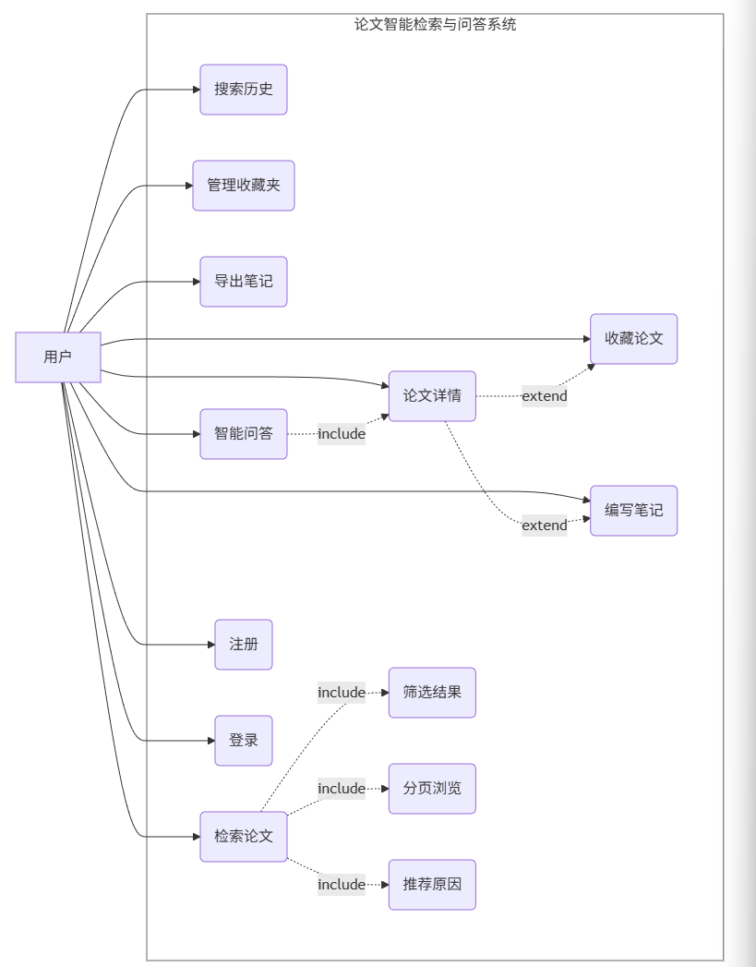
图3.2.1 用户用例图

3.2.2管理端功能需求
（1） 管理员可以通过账号和密码进行后台登录，进入系统管理界面。
（2）管理员可以查看系统中的论文信息，并对论文数据进行新增、查询、修改等操作。
（3） 管理员可以对论文的发布状态进行管理，能够执行发布、下线等操作，保证论文内容的有效展示。
（4） 管理员可以根据标题、摘要等条件对论文信息进行搜索和筛选，提高管理效率。
（5）管理员可以查看系统用户信息，并对用户基本信息和角色权限进行管理。
（6） 管理员可以维护系统中的角色与权限配置，对不同角色授予相应的功能访问权限。
（7） 管理员可以查看系统任务信息，对任务的创建、执行状态、重试处理和结果信息进行管理。
（8）管理员可以查看任务日志和执行详情，便于跟踪系统运行过程中的处理情况。 （9） 管理员可以查看系统运行概况，如论文总数、已发布论文数量及相关统计信息，为系统维护和管理提供依据。
（10） 管理员可以查看平台的操作审计日志，了解后台关键操作记录，提高系统管理的规范性与安全性。
（11） 管理员可以对系统中的评论或审核类信息进行查看和处理，保证平台内容管理的有序进行。
（12） 管理员可以在后台对系统运行过程中的数据进行统一维护，为前台检索、推荐和问答功能提供数据支持。
（13） 管理员可以在个人中心对个人信息及登录密码进行修改，保障后台账户使用安全。
管理端需要提供论文全生命周期管理能力，包括论文列表分页查询、论文新建、编辑、发布、下架等操作；同时还需要提供任务中心，对文献导入、重试、日志查看和任务状态刷新进行统一管理。对于多用户系统，还需要建立角色与权限模型，保障不同管理员只访问被授权的后台资源。
管理员用例图绘制如图3.3所示。

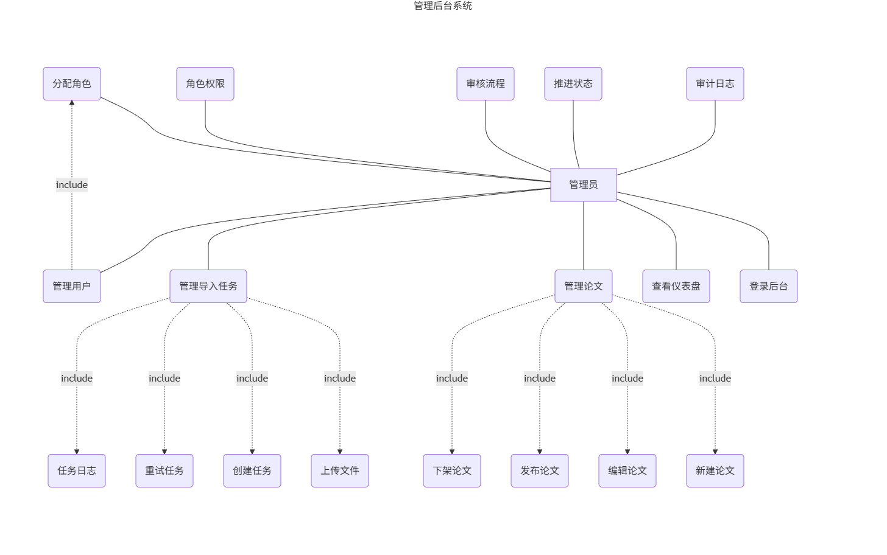
图3.2.2 管理员用例图

4系统设计

4.1系统总体架构设计
系统总体上采用前后端分离架构，可划分为用户端、管理端、后端服务层和数据支撑层四个部分。用户端负责检索交互、结果浏览与个人功能管理；管理端负责论文、任务和用户角色等后台能力；后端服务层基于 FastAPI 统一对外提供接口，并在内部完成身份认证、混合检索、聊天问答、任务调度和审计记录；数据支撑层则由 MongoDB、Milvus 及其依赖组件构成，用于保存业务数据与向量索引。
在接口组织上，系统同时保留了传统后端路由与模块化的 v1 管理接口。用户端通过 `/search`、`/chat`、`/favorites`、`/folders` 等接口完成日常操作；管理端通过 `/api/v1/admin/...` 系列接口完成仪表盘、论文管理、任务中心与权限管理。这种设计既保留了早期原型的可用性，也为后续功能扩展提供了较清晰的模块边界。前后端分离模式还使界面开发与后端逻辑能够并行推进，降低了系统耦合度，便于后期维护与升级。
此外，该架构在设计上兼顾了系统的灵活性与可扩展性。后端通过模块化方式将用户认证、检索服务、问答服务、任务处理和权限控制等功能进行拆分，不同模块之间职责明确，便于后续接入新的检索算法、嵌入模型或大语言模型服务。同时，MongoDB 与 Milvus 的组合既满足了结构化业务数据的管理需求，也支持高效的语义向量检索，为系统实现混合检索和智能问答提供了稳定的数据基础。

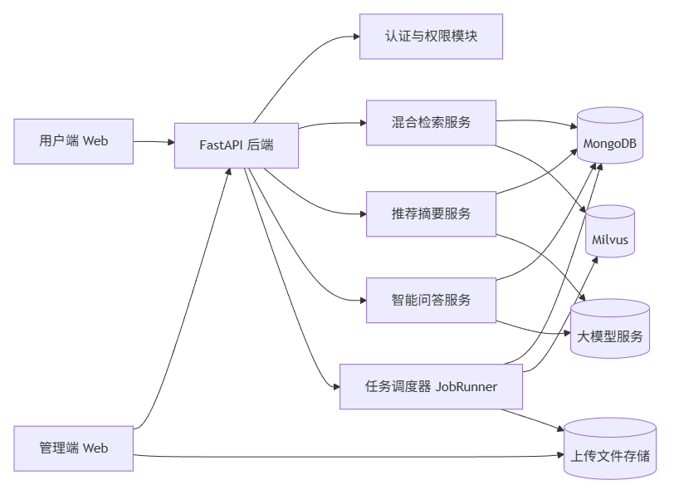
图4.1 系统总体架构图

4.2系统功能总体设计
总体设计围绕智能文献检索与学术辅助服务展开，按照用户端和管理员端两部分进行划分。用户端主要包括注册登录、文献检索、结果展示、智能问答、收藏管理、检索历史和个人信息管理等功能模块。用户可通过关键词或自然语言输入检索需求，系统结合混合检索机制返回相关文献，并展示标题、摘要、作者、时间等基本信息，同时提供推荐摘要和智能问答功能，帮助用户快速理解文献内容，提高检索与阅读效率。此外，用户还可对感兴趣的文献进行收藏、分类管理和笔记记录，便于后续整理与研究。管理员端主要负责系统的日常维护与数据管理，包括后台登录、论文管理、用户管理、角色权限管理、任务管理、日志审计和统计分析等功能。管理员可以对论文数据进行新增、修改、发布和下线操作，对用户信息和权限进行维护，并通过任务和日志模块掌握系统运行情况。整体上，系统采用模块化设计思想，各功能之间相互协作，共同实现文献检索、智能辅助和后台管理的一体化服务目标。
核心功能模块如图4.2所示
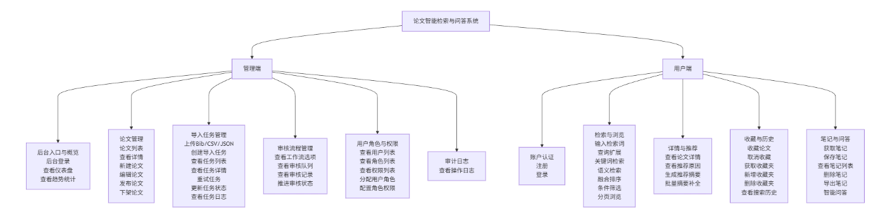
图4.2 功能结构图

4.3核心流程设计

4.3.1数据导入与索引构建流程
系统支持从 .bib、.csv 和 .json 三类文件导入论文数据。管理员可在任务中心上传文件或创建导入任务，任务记录首先写入 ingest_jobs 集合，随后由后端中的 JobRunner 线程轮询队列，将状态为 queued 的任务更新为 running 并执行实际导入逻辑。导入过程中，系统按批次解析论文条目，生成稳定的 paper_id，再将标题、摘要、作者、年份、来源等字段写入 MongoDB。对于需要向量检索的论文，系统进一步调用嵌入模型生成语义向量并写入 Milvus 集合。
由于向量写入与数据导入都会消耗一定资源，系统对导入流程采用分批和进度更新策略，同时将日志实时写入任务记录，以便管理员在后台查看执行过程、错误原因和最终结果。通过该流程，系统实现了论文数据入库、向量化处理与检索索引构建的一体化管理，不仅提高了数据导入效率，也为后续混合检索、推荐摘要生成和智能问答等功能提供了可靠的数据基础，保证系统能够在数据持续更新的情况下保持较好的检索性能与服务能力。
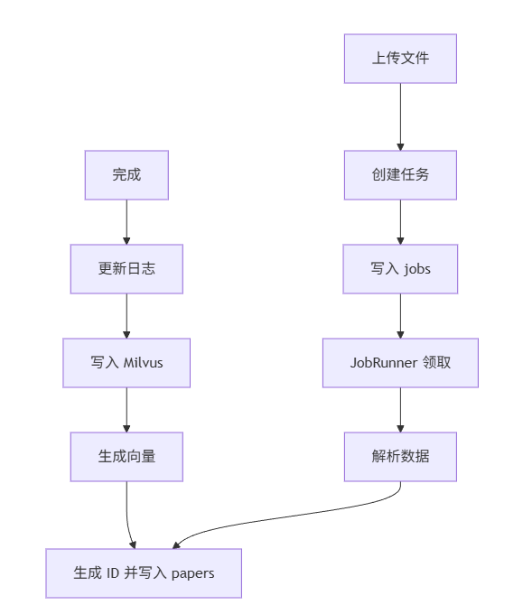
图4.2.1 数据导入与索引构建流程图

4.3.2混合检索与排序流程
用户提交搜索请求后，系统首先记录检索历史，并基于原始问题执行查询扩展。扩展方式包括：从中文问题中提取关键词、将部分关键词翻译为英文短语，并将原始问题与扩展词组共同作为候选查询变体。随后，系统通过嵌入模型对原问题生成查询向量，在 Milvus 中检索语义近邻结果；与此同时，BM25 检索器对多个查询变体进行词项检索。多路检索结果返回后，系统使用 RRF 进行排序融合，并将前若干个 paper_id 回查 MongoDB，取得完整论文信息。后端再根据年份范围、收藏状态和分页信息组装最终结果列表。该流程体现了“向量召回补语义、关键词召回保精度、融合排序稳结果”的设计思路，是系统检索模块的核心。
在此基础上，系统还会对检索结果进行统一规范化处理，避免不同检索方式返回的文献标识不一致而影响融合效果。同时，为了提高用户使用体验，系统会优先返回排序靠前的文献结果，并为当前页论文同步生成部分推荐摘要，其余内容通过后台任务逐步补充。这样既保证了检索响应速度，又增强了结果解释能力，使用户不仅能够“检索到文献”，还能够更快理解文献与查询主题之间的关联，从而提升系统整体的检索质量与智能化水平。。
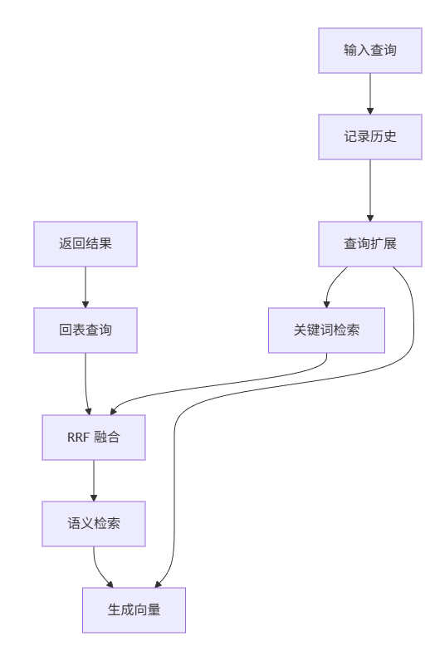
图4.2.2 混合检索与排序流程图

4.3.3智能问答与推荐摘要流程
为了提升检索结果的可解释性，系统为结果列表中的论文提供“推荐原因”字段。后端会根据用户查询和候选论文摘要生成简短说明，并将结果缓存在 MongoDB 中，避免同一问题反复触发模型调用。当用户切换分页时，系统只对当前页中尚未生成解释的论文发起批量生成任务，从而在体验和成本之间取得平衡。
聊天问答模块采用轻量级 RAG 设计：前端将当前页若干篇论文作为上下文发送给后端，后端对摘要和推荐理由进行裁剪后拼接到提示词中，再调用大语言模型生成中文回答。若模型返回为空，系统还设置了降级重试与固定提示语，保证用户界面始终能够获得明确反馈。该流程使系统不仅能够返回相关文献，还能进一步帮助用户理解文献与研究问题之间的关系，提升检索结果的可读性和可用性。
此外，推荐摘要与智能问答模块相互配合，形成了“先检索、再解释、后问答”的服务链路。推荐摘要侧重于帮助用户快速判断文献是否值得优先阅读，智能问答则进一步围绕当前检索主题进行总结、比较和提炼。通过这种设计，系统有效减少了用户在海量文献中逐篇筛选和理解的时间成本，使文献检索过程从单纯的信息查找延伸为知识辅助理解过程，进一步体现了智能文献检索系统的应用价值。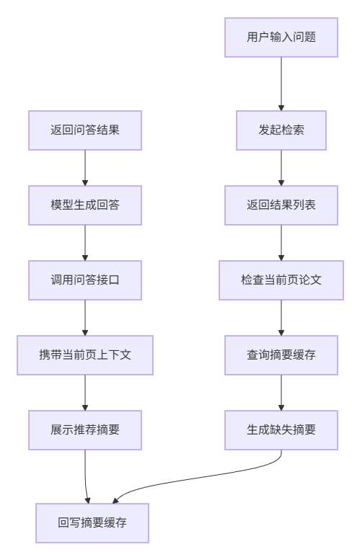
图4.2.3 智能问答与推荐摘要流程图

4.4数据存储设计

4.4.1核心集合设计
根据系统业务需求，MongoDB 中主要包含 `papers`、`users`、`favorites`、`folders`、`notes`、`search_history`、`summary_cache`、`ingest_jobs` 和 `audit_logs` 等集合。其中，`papers` 集合保存论文元数据，是检索、展示和管理的核心；`favorites` 与 `folders` 共同完成多收藏夹管理；`notes` 用于支持用户笔记与 Markdown 导出；`summary_cache` 用于缓存推荐原因，以降低生成开销。`users` 集合用于保存用户账号、密码哈希、角色权限及状态信息，为登录认证和权限控制提供支撑；`search_history` 记录用户历史查询内容，便于检索回溯与个性化使用；`ingest_jobs` 用于记录数据导入和索引构建任务的执行状态、进度和日志信息；`audit_logs` 则用于保存后台关键操作记录，增强系统管理的可追踪性与安全性。
整体来看，这些集合共同构成了系统的业务数据基础，不仅覆盖了论文检索、用户管理和个性化服务等核心场景，也为后台维护、任务调度和操作审计提供了数据支持。通过文档型数据库灵活的数据结构设计，系统能够较好适应论文信息字段多样、业务关系复杂以及后续功能扩展的需求，提高了系统的数据管理能力与可维护性。

表4.1 核心数据集合说明
集合名称 | 主要字段 | 作用说明
papers | paper_id、title、abstract、authors、year_int | 保存论文元数据与发布状态
users | username、password、role_codes、created_at | 保存用户账号和角色信息
favorites | user_id、paper_id、folder_name、paper | 保存用户收藏记录
notes | user_id、paper_id、content、updated_at | 保存阅读笔记与导出信息
ingest_jobs | job_id、type、status、progress、logs | 记录导入和后台任务执行状态
audit_logs | actor、action、resource、created_at | 记录关键管理行为

在向量层面，Milvus 中的 `paper_vectors` 集合以 `paper_id` 为主键，对应一条论文向量记录，向量维度设置为 512。业务系统通过 `paper_id` 将向量结果与 MongoDB 中的论文文档关联，实现语义检索结果的快速回表。该设计使向量检索与业务数据存储形成清晰分工，既保证了高维相似度检索的效率，也方便后续对论文元数据进行统一管理与展示，从而提升系统整体检索性能和查询响应能力。

4.4.2权限与任务模型
管理端的权限控制通过角色码与权限码映射实现。用户登录后，后端会根据 JWT 中的用户名读取用户角色，并从 `role_permissions` 集合中解析出实际权限集合。论文查看、论文发布、任务查看等操作均需要显式权限校验，从而保证后台功能访问具有边界。不同管理员可根据职责分配不同权限范围，既满足系统管理需要，也避免了越权操作带来的安全风险。通过角色与权限分离的设计，系统在后续扩展新功能时，也能够更方便地增加新的权限项和角色配置。
任务模型则采用“创建即入队、轮询执行、日志追踪”的方式。每个任务拥有类型、状态、进度、结果和错误信息等字段，支持失败后重试。该设计使管理员无需直接执行脚本，即可通过 Web 界面管理导入流程，提高了系统的可维护性和可观测性。同时，任务执行过程中的日志、进度与异常信息会持续写入数据库，管理员可实时查看任务运行状态，及时发现并处理问题。该机制不仅降低了人工干预成本，也增强了数据导入、索引构建等后台处理流程的规范性与稳定性，为系统持续运行提供了保障。

5系统实现

5.1用户端功能实现

5.1.1登陆注册与身份认证
用户端登录页提供登录与注册两个标签页，注册时提交用户名和密码，由后端完成密码哈希与用户写入；登录成功后，后端返回包含用户名和令牌的认证结果，前端据此维护当前会话并跳转到首页。JWT 机制保证了无状态接口调用的便利性，同时为后续用户收藏、笔记等个性化功能提供身份基础。
本系统的登录注册功能主要用于实现用户身份认证与账户管理，为后续的文献检索、收藏、历史记录和个性化服务提供基础支持。注册功能中，用户输入用户名和密码后，前端将注册信息提交至后端，后端首先对用户名是否已存在进行校验，若已存在则返回提示信息；若不存在，则对用户密码进行加密处理后存入数据库，同时为新用户初始化。
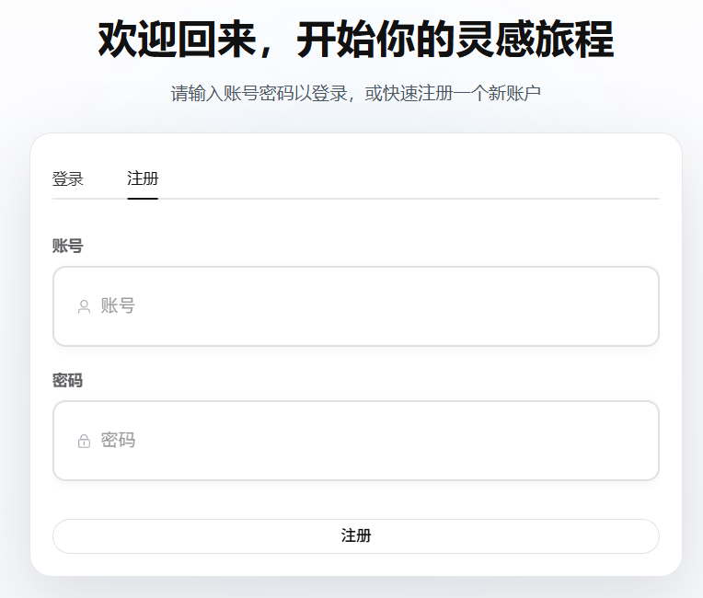
图5.1.1-1 用户注册页面
登录功能中，用户输入账号和密码后，前端通过表单方式向后端发送登录请求。后端接收到请求后，先根据用户名查询数据库中的用户信息，若用户不存在，则返回账号不存在或用户名错误提示；若用户存在，则进一步对输入密码与数据库中的加密密码进行校验，校验失败时返回密码错误信息。校验通过后，系统调用令牌生成方法创建访问Token，并将用户名等身份信息写入令牌中返回给客户端。客户端在后续请求中携带该Token，后端通过解析和验证令牌完成用户身份识别，从而实现受保护接口的访问控制。通过该功能，系统能够有效保障用户数据安全，并为系统个性化服务提供身份基础。
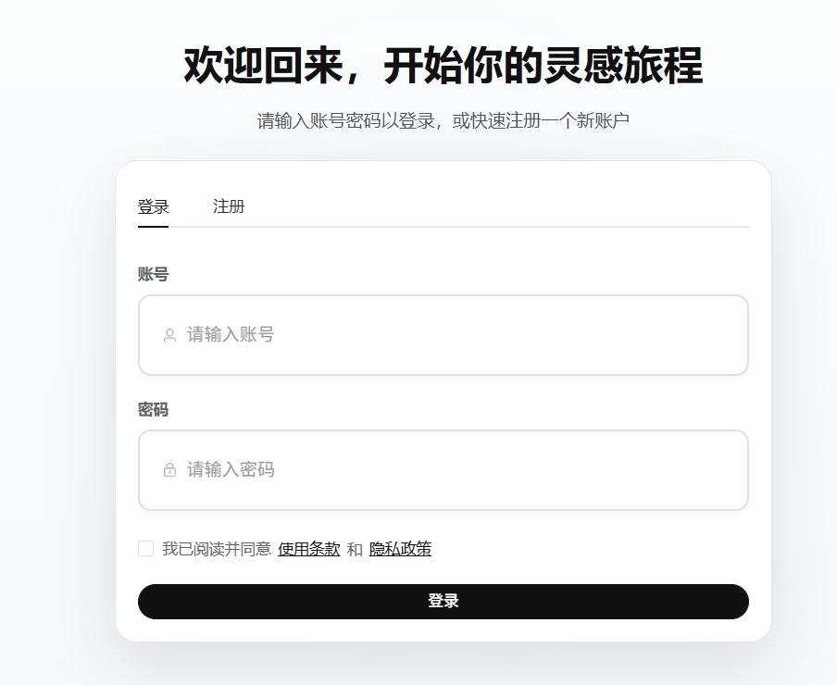
图5.1.1-2 用户登录页面

5.1.2文献检索与结果展示
用户在首页输入问题后，前端调用搜索接口并将用户编号、查询文本、年份范围、分页信息等一并提交。后端完成混合检索后，返回包含论文标题、摘要、年份、来源、匹配度得分、收藏状态和推荐原因的结果集。前端进一步提供年份过滤、分页跳转和空结果提示等功能，增强检索结果的可读性和可操作性。同时，用户还可以基于当前结果直接发起收藏、查看推荐摘要或进入智能问答，使检索、筛选、理解和管理形成连续的使用流程，从而提升整体检索效率与交互体验。
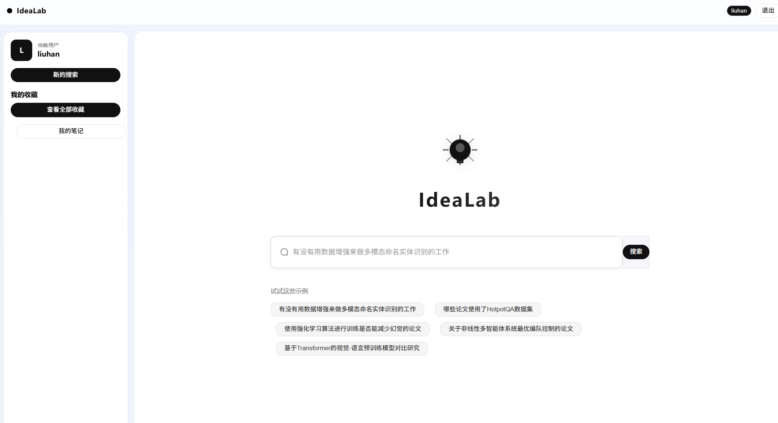
图5.1.2-1 系统首页页面
在结果页中，系统将当前页候选论文同步传递给聊天面板，用于后续问答。分页切换时，前端会先更新当前页码，再检测哪些论文尚未生成推荐原因，并触发后台批量摘要生成逻辑。该实现保证了首屏加载速度，同时减少了无效模型调用。通过将问答上下文与分页结果保持同步，系统能够确保用户在不同页面下发起提问时，模型始终基于当前可见论文进行回答，从而提高问答结果的相关性、准确性和整体交互体验。
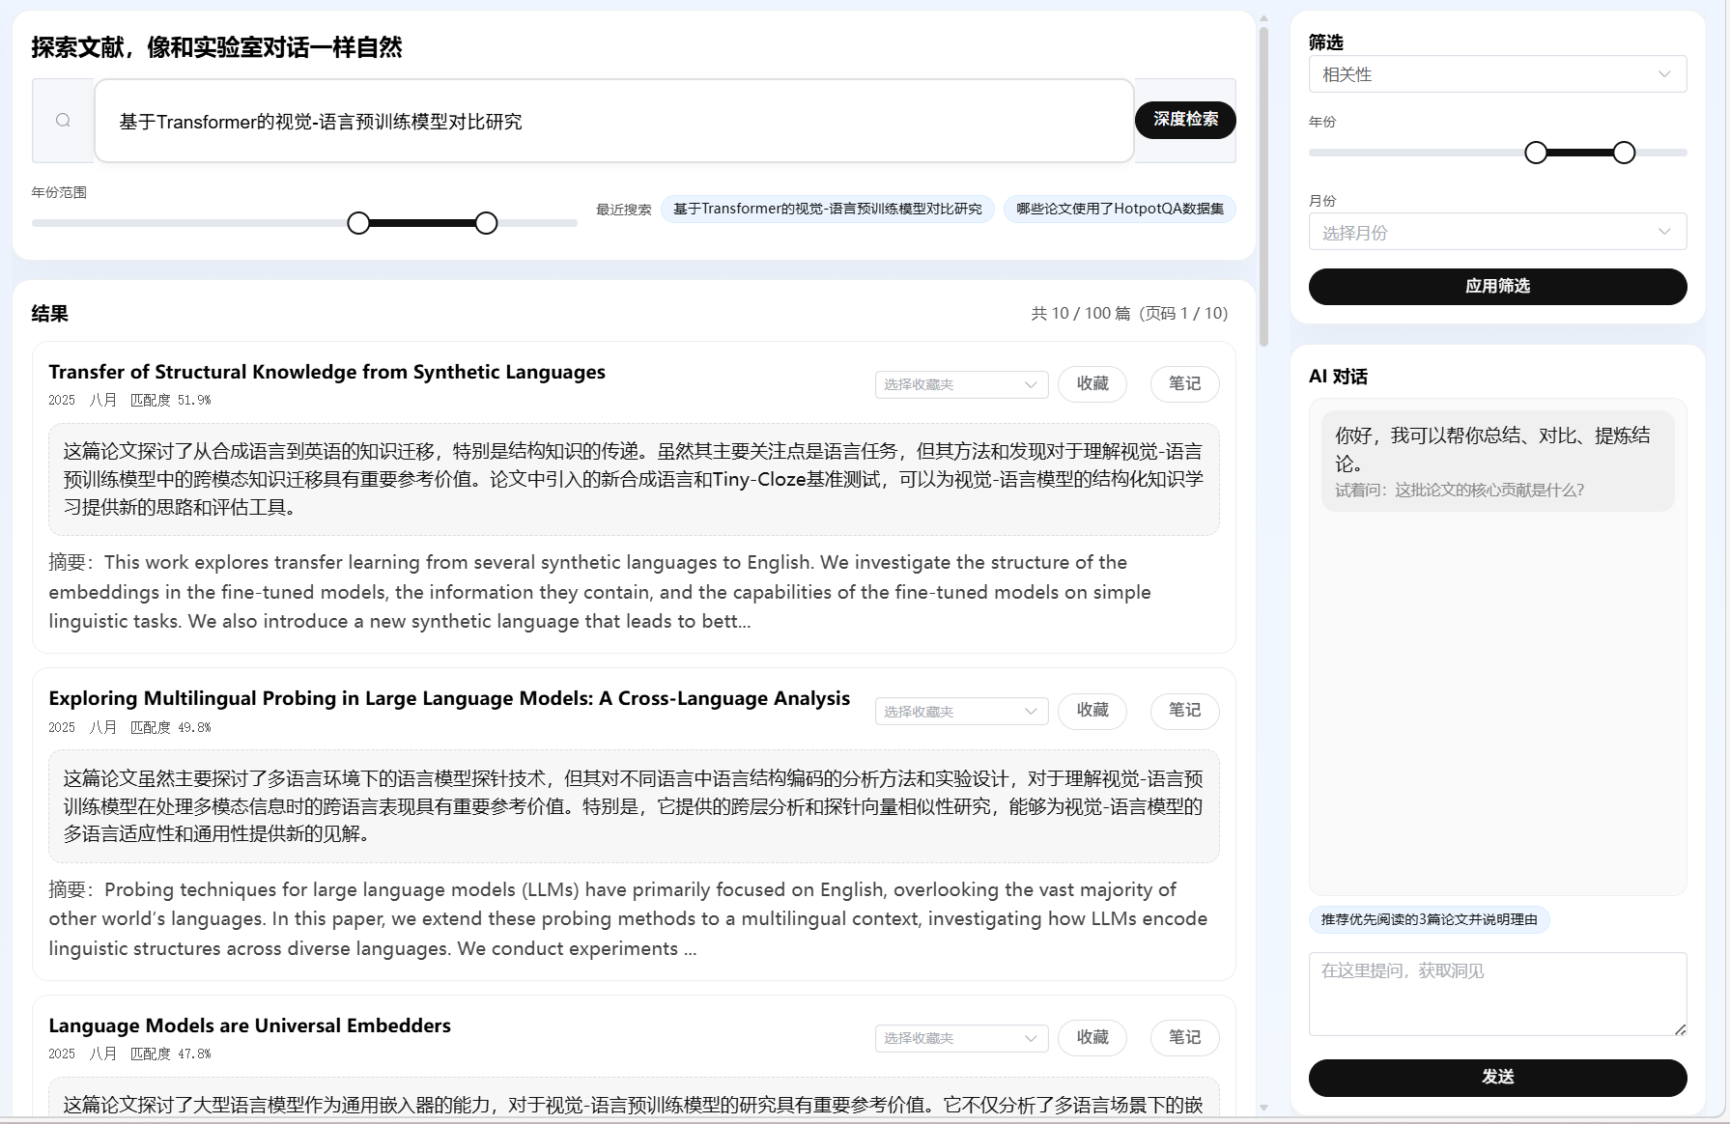
图5.1.2-2系统搜索结果图

5.1.3收藏、笔记与智能问答
收藏功能支持多收藏夹管理。用户可在默认收藏夹之外创建自定义文件夹，并将论文保存到指定目录中。系统在新增收藏时采用覆盖式更新，既避免重复收藏记录，也便于用户调整收藏分组。搜索历史接口则按时间倒序返回最近检索记录，方便用户回顾先前搜索过程。此外，收藏夹机制使用户能够按照研究主题、课程方向或论文任务对文献进行分类整理，提高后续查阅效率。结合历史记录功能，用户不仅可以快速重新发起已有检索，还能够在长期使用中形成较为完整的个人研究轨迹。这种“检索记录+收藏分类”的设计增强了系统的个性化服务能力，也使文献管理从一次性使用扩展为持续积累和反复利用的过程，更符合科研学习场景下的实际需求。
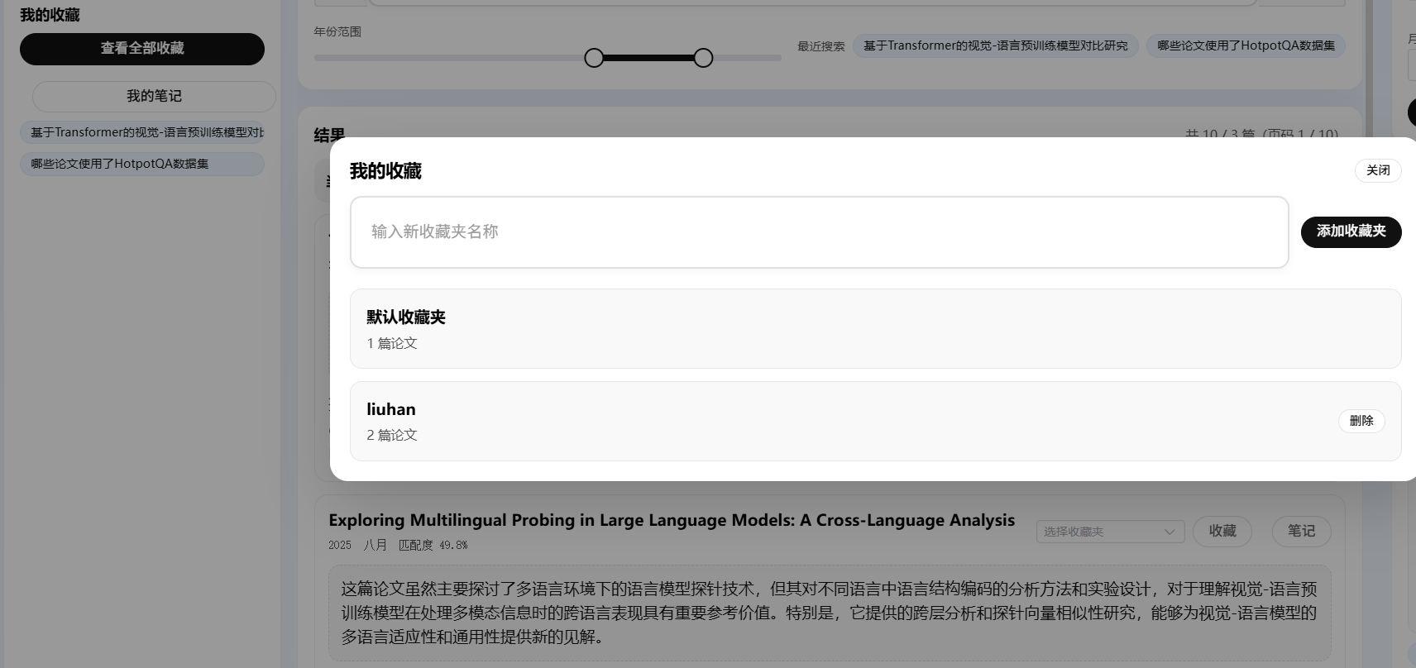
图5.1.3-1系统收藏功能图
笔记功能采用按用户和论文双键唯一的设计，支持新建、更新、列表分页、删除以及 Markdown 导出。相比单纯收藏，笔记功能使系统具备更强的知识沉淀能力。聊天问答模块则结合当前页论文摘要与推荐摘要，为用户提供简洁的中文回答，实现了从“搜索结果展示”向“结果解释与延伸问答”的升级。通过将笔记整理与智能问答结合起来，用户不仅能够保存重要观点和阅读心得，还能围绕当前检索主题继续提问，从而形成更完整的文献学习、理解与积累流程。
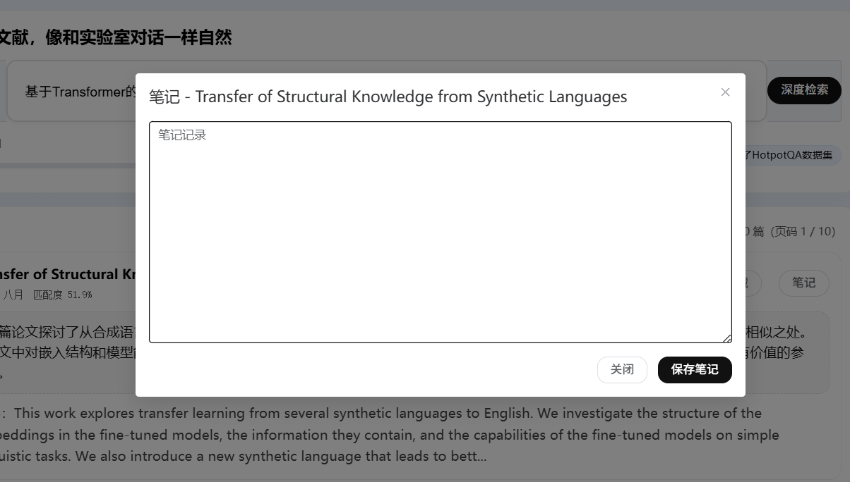
图5.1.3-2系统笔记功能图

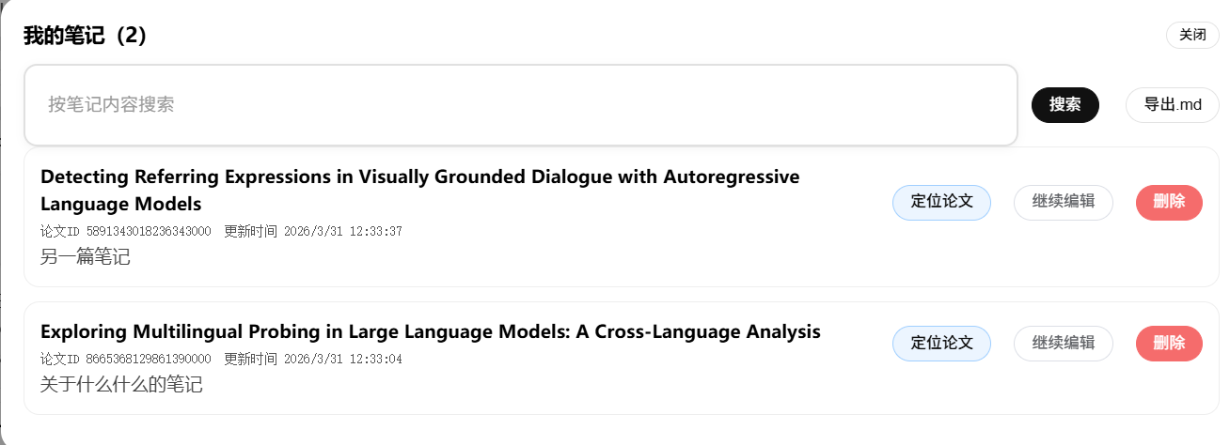
图5.1.3-3系统笔记功能图
智能问答模块是本系统实现学术辅助服务的重要组成部分，其主要功能是在文献检索结果基础上，为用户提供更加智能、精准的内容解答。当用户完成文献检索后，可进一步针对当前研究主题提出问题，系统会从已检索到的文献中提取关键信息，构造问答上下文，并调用大语言模型生成简洁回答。这样不仅能够提高回答内容与检索主题的一致性，也能在一定程度上降低模型脱离文献内容随意生成答案的问题。为了提升用户体验，系统在回答过程中注重结果的准确性、相关性和可读性，使用户能够快速获取研究方向、文献价值及相关知识点的总结信息。
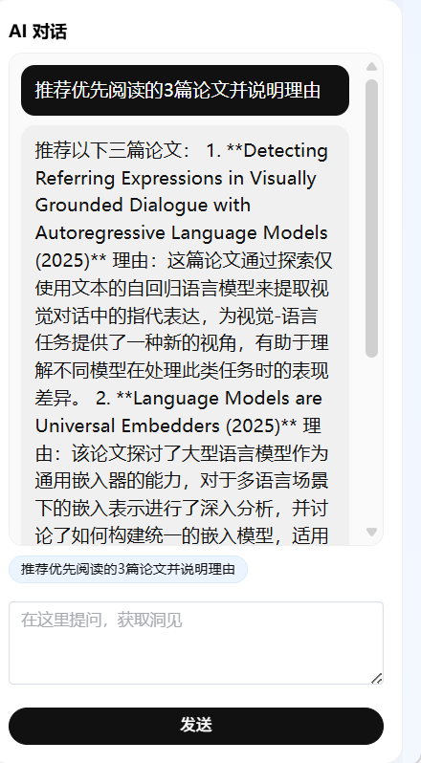
图5.1.3-4智能问答功能图

5.2管理端功能实现

5.2.1仪表盘与论文管理
管理端首页提供论文总数、已发布论文数、用户总数、待处理任务数、24 小时新增任务数和成功率等指标，并支持近 7 天、14 天和 30 天趋势查看。该模块通过后台统计接口直接对 MongoDB 中的论文、用户和任务集合进行聚合统计，为管理员提供系统运行状态的整体视图。此外，趋势数据能够帮助管理员观察系统在不同时间段内的数据变化情况，例如论文入库增长、任务执行波动以及平台活跃程度，从而为日常运维和管理决策提供依据。通过仪表盘形式集中展示关键指标，管理员无需逐项查询即可快速掌握系统整体健康状态，及时发现异常任务堆积、数据增长异常或运行效率下降等问题，提高后台管理的便捷性、可视化程度和管理效率。

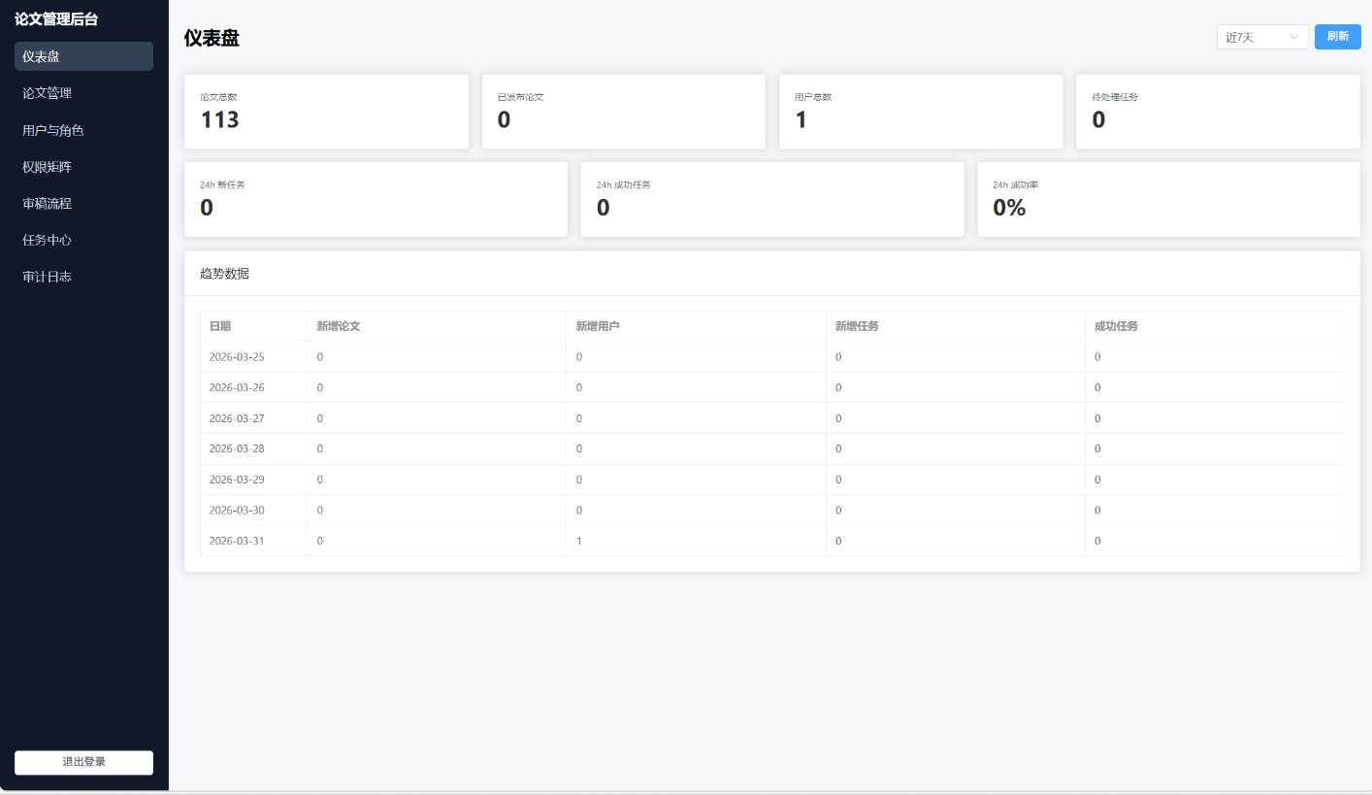
图5.2.1.-1管理员仪表盘

论文管理页面支持按标题或摘要关键词检索论文，并可根据状态筛选草稿、已发布或已下架数据。管理员可以直接在页面中创建论文、发布论文或下架论文。相较于命令行维护方式，这种表格式管理界面更符合后台运营场景，也为后续接入审核流奠定了基础。此外，表格化展示能够直观呈现论文的关键信息和当前状态，便于管理员快速定位目标记录并进行批量或单项处理。通过统一的后台入口，管理员无需直接操作数据库或脚本即可完成论文维护工作，降低了使用门槛和误操作风险。同时，该页面也增强了系统数据管理的规范性，使论文内容维护更加高效、有序，为平台长期运行和持续更新提供了支持。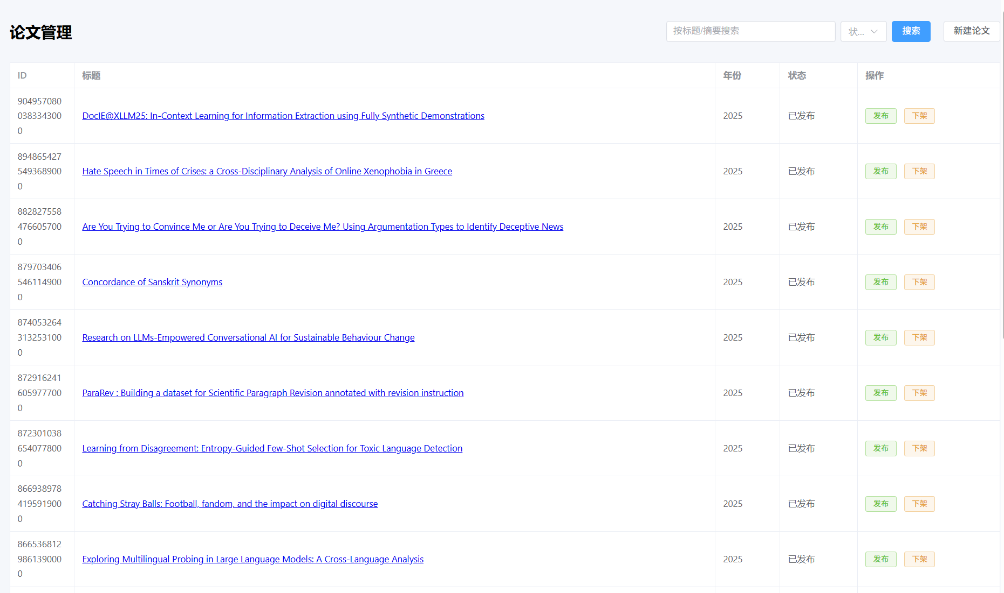
图5.2.1.-2论文管理页面

5.2.2导入任务与日志跟踪
任务中心是管理端最具工程特色的模块之一。管理员既可以上传 `.bib`、`.csv`、`.json` 文件并自动入队，也可以手动创建导入、重建索引或摘要生成任务。每个任务都有独立的状态、进度条、执行结果和错误信息，页面还提供失败重试和详情日志查看能力，便于定位问题。
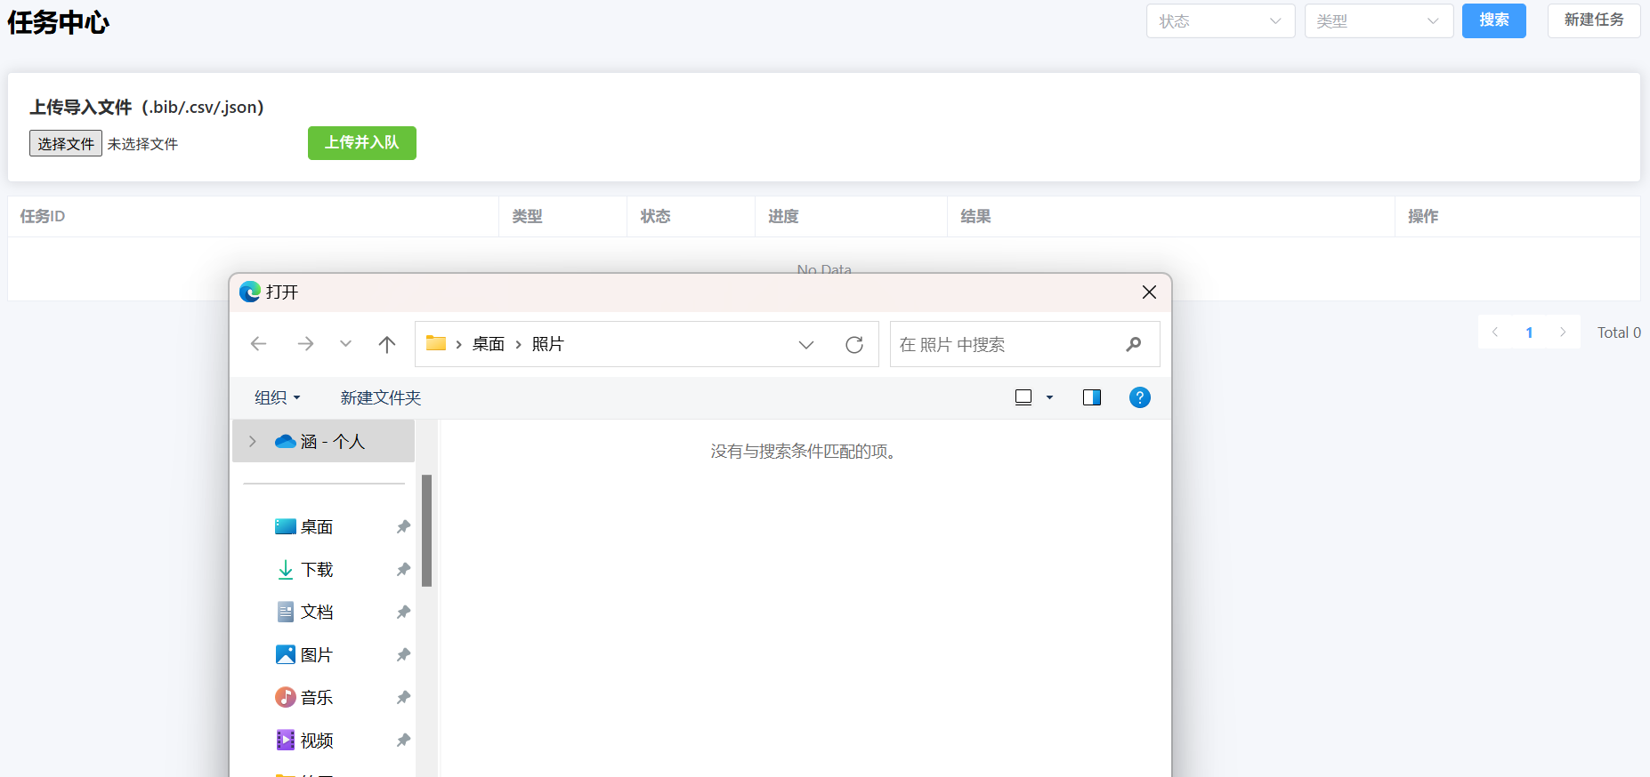
图5.2.2.-1任务中心页面
从后端实现看，任务中心依赖内置的 JobRunner 后台线程进行轮询调度。任务日志会随执行过程实时写入数据库，并在前端详情弹窗中展示。这种设计避免了管理员直接接触底层脚本，也增强了系统的可观测性和可运维性

5.2.3用户角色与审计管理
系统管理端支持查看用户列表和角色集合，并允许管理员为指定用户分配多个角色码。权限控制并非简单判断是否为管理员，而是将角色与权限码关联，再在接口层通过依赖注入进行校验。这使得系统具备继续细分“论文管理员”“任务管理员”“审计查看员”等角色的能力。
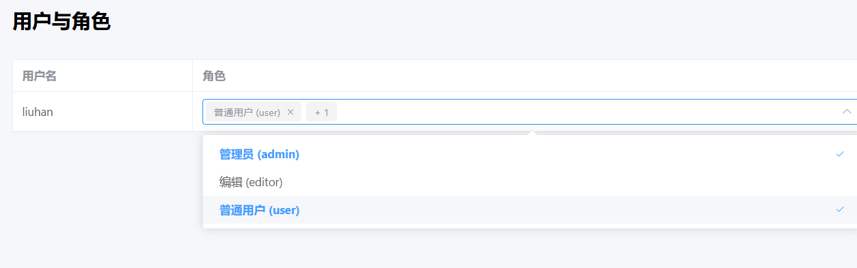
图5.2.3.-1用户角色管理
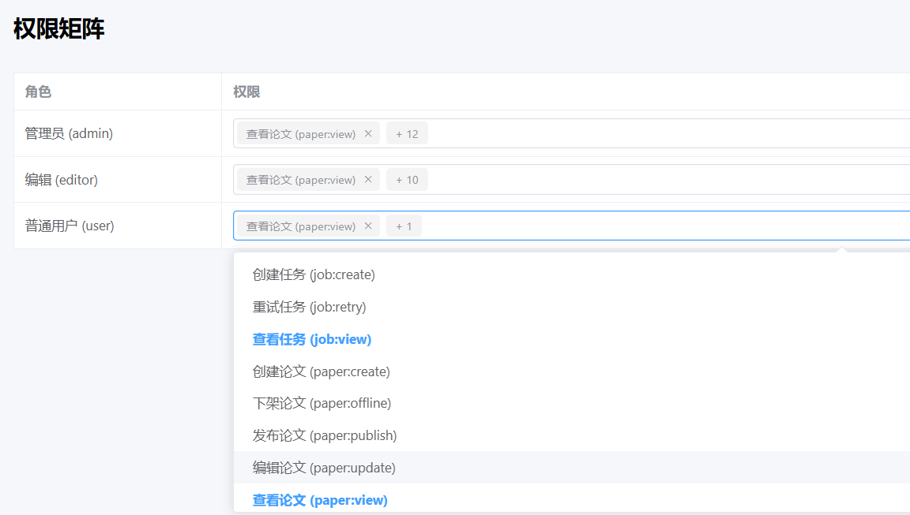
图5.2.3.-2权限管理
为了保证管理行为可追踪，系统对论文创建、更新、发布和下架等动作写入 `audit_logs` 集合，记录操作者、资源对象、动作类型和时间戳。审计日志既能帮助管理员回溯误操作，也体现了后台管理系统在规范性方面的设计考虑。

5.3关键实现优化

5.3.1低内存环境优化
本项目运行环境内存较为有限，因此系统在多个层面进行了优化。首先，BM25 检索器并不在服务启动阶段立即构建，而是在首次搜索时按需加载，并通过 `MAX_BM25_DOCS` 控制建索引文档数上限。其次，Milvus 容器在 Docker Compose 中设置了资源上限，避免基础服务占用过多内存。再次，嵌入生成时对输入文本长度进行截断，减少超长文本导致的接口异常和额外计算开销。
这些优化虽然不能替代分布式检索系统的完整能力，但对于毕业设计规模的数据和单机部署环境而言，已经能够有效平衡检索效果和系统稳定性，体现出系统实现中的工程约束意识。

5.3.2推荐原因缓存与批量生成
推荐原因生成模块采用了“先查缓存，后批量生成，再回写缓存”的处理方式。后端在生成单篇论文推荐摘要时，会先根据 `paper_id` 和用户查询检查缓存集合；若不存在，则调用模型生成简短解释。对于整页论文，系统使用线程池并发生成推荐原因，并在批次之间增加短暂延迟，以减少接口限流风险。
这一策略的价值在于提升交互连贯性。用户首次浏览结果时只需等待少量候选摘要生成，之后再次翻页或重复查询时，系统便可直接返回缓存内容。相比同步逐条生成的方式，该实现更符合前端页面实际体验需求。

6系统测试

6.1测试环境与方法
系统测试主要围绕功能正确性、页面交互完整性和后台任务可追踪性展开。在初稿阶段，测试以本地开发环境联调、接口走查和关键页面操作验证为主，重点确认检索链路、收藏链路、笔记链路、任务链路和权限链路是否闭环。测试环境与系统开发环境保持一致，以保证测试结果具有直接参考价值。
由于毕业设计初稿尚处于持续完善阶段，当前测试重点放在“功能是否可达、数据是否可流转、异常是否有反馈”三个方面。对于更系统化的性能压测、用户体验问卷和大规模数据对比实验，可在后续定稿阶段继续补充

6.2功能测试

表6.1 主要功能测试用例
测试模块 | 测试内容 | 预期结果 | 初步结论
用户认证 | 注册新用户并登录系统 | 返回令牌并成功进入首页 | 满足预期
文献检索 | 输入自然语言问题执行搜索 | 返回分页结果及推荐原因 | 满足预期
筛选分页 | 切换年份、月份与页码 | 结果列表正确刷新 | 满足预期
收藏管理 | 新增文件夹并收藏/取消收藏论文 | 收藏状态正确变化 | 满足预期
笔记管理 | 新增、编辑、导出 Markdown 笔记 | 笔记保存并可导出 | 满足预期
任务中心 | 上传 Bib 文件并查看任务日志 | 任务入队、进度更新、日志可见 | 满足预期
权限控制 | 普通用户访问管理接口 | 返回未授权或无权限提示 | 满足预期

从功能测试结果看，系统的核心业务链路已经基本形成闭环。用户端可以完成从登录到搜索、从搜索到收藏和笔记沉淀的完整流程；管理端可以完成论文维护、任务监控和权限管理等后台操作；后端接口在正常输入和典型异常场景下均能够返回明确反馈。

6.3测试结果分析
综合初步测试情况可知，混合检索模式能够较好地兼顾语义召回和关键词命中效果，推荐原因与聊天问答功能在交互层面提升了系统的可解释性。延迟构建 BM25、限制召回规模和缓存推荐原因等策略，对低资源环境下的系统稳定运行具有积极作用。
同时，测试中也暴露出若干可继续优化的问题。例如，Milvus 未就绪时系统需要更平滑地回退到纯关键词检索；大模型生成结果在部分查询下仍存在长度和风格不够稳定的情况；管理端任务类型虽已预留，但重建索引和批量摘要功能仍可进一步细化。上述问题将作为后续迭代重点。

7结论与展望

7.1结论
本文围绕基于 RAG 与混合检索的智能文献检索系统，完成了需求分析、架构设计、关键模块实现与初步测试工作。系统采用 Vue 3 + FastAPI 的前后端分离架构，以 MongoDB 管理论文元数据和业务数据，以 Milvus 支持向量检索，并结合 BM25、RRF 融合和大语言模型能力，构建了集搜索、筛选、收藏、笔记、推荐解释和智能问答于一体的文献检索平台。
从工程实现结果看，本系统已经能够较完整地覆盖毕业设计题目所要求的主要功能，并在低资源部署环境下通过延迟加载、缓存和批量处理等方式取得较好的可运行性。项目既验证了混合检索与 RAG 结合的可行性，也为后续进一步完善学术搜索系统提供了明确基础。

7.2展望
后续工作可以从四个方向继续推进。第一，进一步完善评测体系，引入更多客观指标对检索准确率、召回率和用户满意度进行量化分析。第二，扩展数据来源，支持更多学术数据库格式，提升系统对多学科文献的覆盖能力。第三，优化 RAG 过程中的上下文选择与提示词设计，提高问答内容的稳定性和可追溯性。第四，完善后台任务流和审核流，实现真正面向生产场景的论文管理与数据治理能力。
若后续能够结合论文截图、系统流程图、接口时序图和实际实验数据对本文进行进一步补充，则本初稿可以较顺利地过渡为结构完整、证据更充分的毕业论文终稿。

参考文献
[1]Wang Z ,Sheng T . Enhancing the Efficiency of Large Multimodal Models for Document Understanding [J]. World Scientific Annual Review of Artificial Intelligence, 2026, 03 DOI:10.1142/S281103232540003X.
[2]高颖，张强，朱锁玲. 融合 LoRA 与 Qwen3-VL 的古农书多模态 RAG 智能问答系统构建研究 [J/OL]. 图书馆杂志，1-15 [2026-01-16].
[3]程功,王洁,果利娟,等. 基于DeepSeek-RAG技术的水利行业智能问答系统研究 [J/OL].能源科学 1-10[2026-01-16]. https://link.cnki.net/urlid/42.1231.TK.20260107.1717.050.
[4]Bedwa M ,Hooda N ,Kumar V . Optimizing RAG-based LLMs for healthcare question answering tasks [J]. Knowledge and Information Systems, 2025, 68 (1): 26-26. DOI:10.1007/S10115-025-02638-5.
[5]李超,金慧峰,符洪姿,等. 基于DeepSeek与RAG技术的教学智能问答系统研究 [J]. 现代信息科技, 2025, 9 (24): 45-50. DOI:10.19850/j.cnki.2096-4706.2025.24.009.
[6]洪英杰,高岩,何庆. 基于混合RAG的铁路多模态知识库问答系统构建方法 [J]. 铁路计算机应用, 2025, 34 (11): 24-31.
[7]苗省,黎瑞源. 基于FastAPI与React的核心种质分析系统设计与实现 [J]. 电脑知识与技术, 2025, 21 (31): 50-53. DOI:10.14004/j.cnki.ckt.2025.1577.
[8]何一苇. 基于大模型的客服知识库问答系统的设计与实现[D]. 北京邮电大学, 2025. DOI:10.26969/d.cnki.gbydu.2025.001362.
[9]王佳婧. 基于深度学习跨模态技术的图文检索研究[D]. 上海师范大学, 2023. DOI:10.27312/d.cnki.gshsu.2023.001293.
[10] 姜锡洲.一种温热外敷药制备方案:881056073[P].1989-07-26.
[11] 甘作为.农业院校生态校园规划设计探讨[D].长沙:湖南农业大学, 2007.
[12]万锦坤.中国大学学报论文文摘(1983-1993)英文版[M/CD].北京:中国大百科全书出版社,1996.
[13]Zhao S, Wang Y, Zhang L, et al.A Comprehensive Survey on Multimodal RAG: All Combinations of Modalities as Input and Output [J/OL]. arXiv, 2026, arXiv:2603.08921.
[14]Bedwa M, Hooda N, Kumar V. Optimizing RAG-based LLMs for healthcare question answering tasks [J]. Knowledge and Information Systems, 2025, 68(1):26-26. DOI:10.1007/S10115-025-02638-5.
[15]Mishra S, Niroula S, Yadav U, et al.SoK: Agentic Retrieval-Augmented Generation (RAG): Taxonomy, Architectures, Evaluation, and Research Directions [J/OL]. arXiv, 2026, arXiv:2603.07379.
致谢
至此，我的毕业论文终于完成，这段忙碌又充实的时光也画上了句号。首先，我要特别感谢我的导师，从论文选题、RAG相关文献检索，到内容撰写、修改完善，每一步都离不开您的耐心指导。不管是遇到技术上的难题，还是论文格式上的问题，您都不厌其烦地帮我解答，给予我很多实用的建议，让我少走了很多弯路。
感谢身边的同学和朋友，平时一起讨论论文思路，分享检索资料，遇到困难时互相鼓励、互相帮忙，这段一起努力的日子很难忘。也感谢实验室的伙伴们，在我调试代码、整理数据时给予的帮助，让我能顺利推进论文进度。
最后，最要感谢我的家人，谢谢你们一直以来的理解和支持，包容我的忙碌和偶尔的焦虑，做我最坚实的后盾。
这段经历让我收获很多，未来我会带着这份收获，继续努力，不辜负大家的帮助和期望。

